Educatie Fietsroute
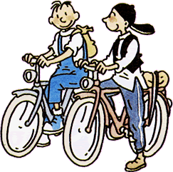

Dit boekje is van ___________________________________ uit groep _______
Vraag 1  Wanneer je vanuit de Rembrandtstraat rechtsaf de Burgemeester Jansenlaan op wilt rijden, wie mag er dan eerst? Leg uit waarom:  _______________________________________  _______________________________________  _______________________________________  _______________________________________  _______________________________________ | 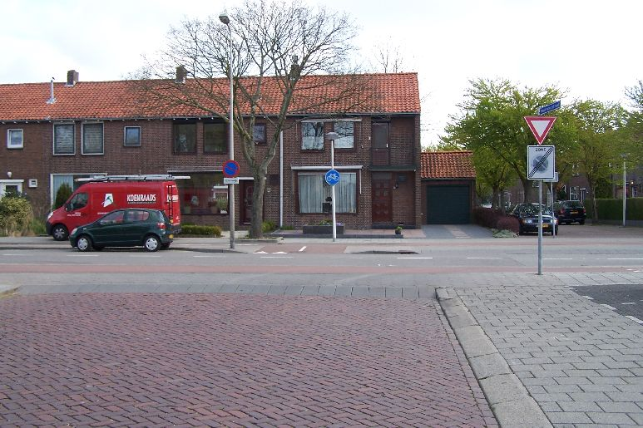

Vraag 2  Wanneer je de rotonde driekwart neemt, waar ga je er dan af?  _______________________________________  Wat moet je altijd doen wanneer je van de rotonde af gaat?  _______________________________________  _______________________________________  _______________________________________  _______________________________________  _______________________________________  _______________________________________ | 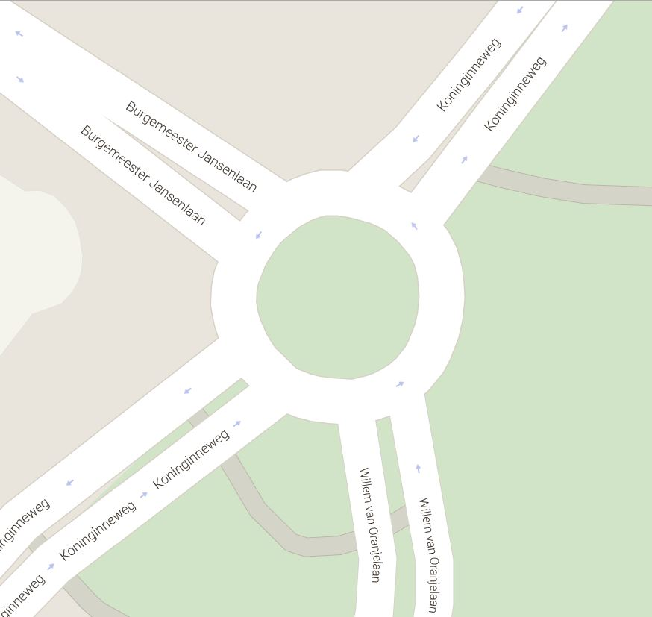  Jij  D  B  C  A

Vraag 3
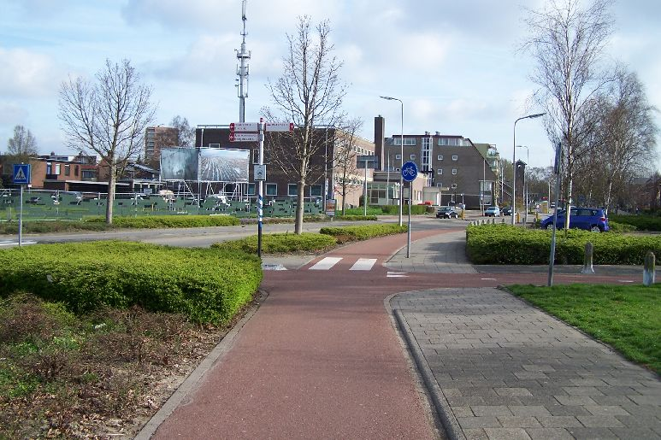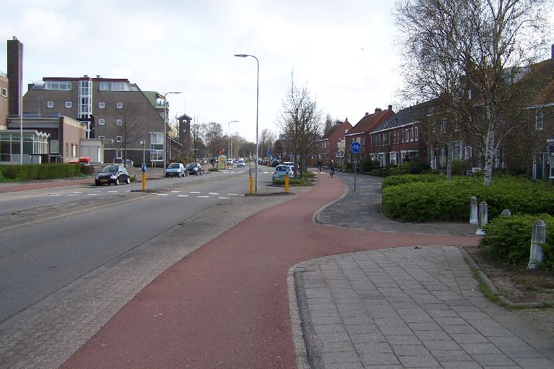
3
2
1

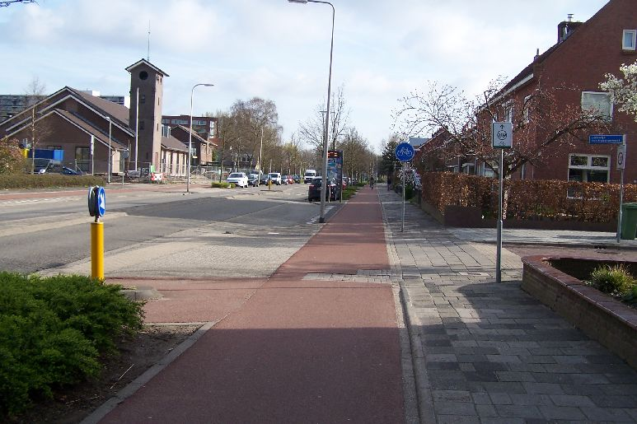
Drie verschillende voorrangssituaties langs de Koninginneweg. Geef bij iedere kruising aan of je voorrang hebt of voorrang moet geven aan fietsers van rechts. Leg ook uit waarom:

1 = voorrang geven / voorrang hebben

omdat: ______________________________________

_____________________________________________

2 = voorrang geven / voorrang hebben

omdat: ______________________________________

_____________________________________________

3 = voorrang geven / voorrang hebben

omdat: ______________________________________________________________________________________

Vraag 4  Moet je een fietser die van links komt bij de rotonde Laan van Walburg / Beneluxlaan voor laten gaan? Leg uit waarom:  _______________________________________  _______________________________________  _______________________________________  _______________________________________  _______________________________________ | 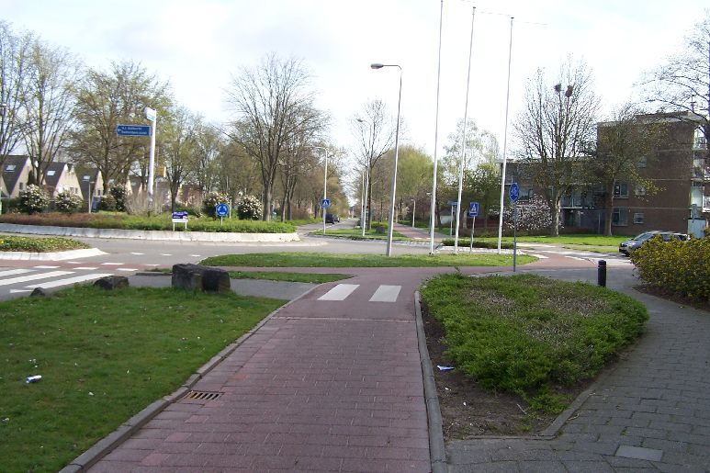

Vraag 5  Is het verstandig om hier op de Beneluxlaan naast elkaar te blijven fietsen? Leg uit waarom:  _______________________________________  _______________________________________  _______________________________________  _______________________________________  _______________________________________ | 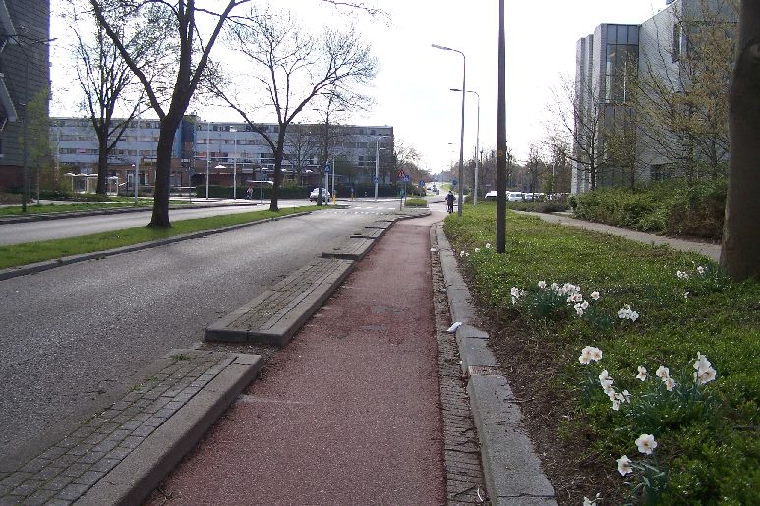

Vraag 6  Je gaat straks linksaf de Burgemeester Slobbelaan in. Moet je nu alvast helemaal links bij de bosjes gaan rijden? Leg uit waarom:  _______________________________________  _______________________________________  _______________________________________  _______________________________________  _______________________________________ | 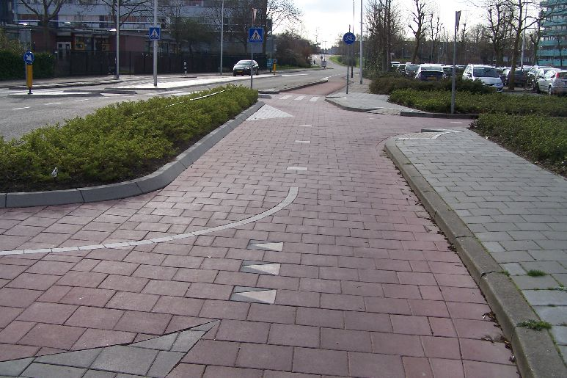

Vraag 7  Wanneer er al een paar fietsers in het midden staan te wachten, is het dan verstandig al te gaan oversteken? Leg uit waarom:  _______________________________________  _______________________________________  _______________________________________  _______________________________________  _______________________________________ | 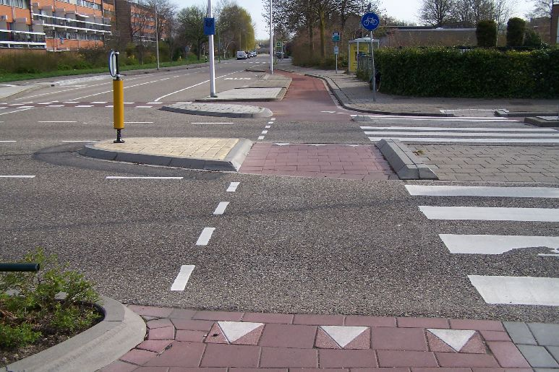

Vraag 8  Is het verstandig om aan het einde van het fietspad over je schouder te kijken? Leg uit waarom:  _______________________________________  _______________________________________  _______________________________________  _______________________________________  _______________________________________ | 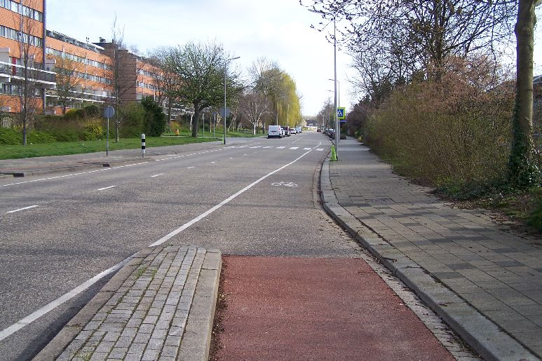

Vraag 9  Is het verstandig om hier alvast in het midden van de weg te gaan rijden (voorsorteren)? Leg uit waarom:  _______________________________________  _______________________________________  _______________________________________  _______________________________________  _______________________________________ | 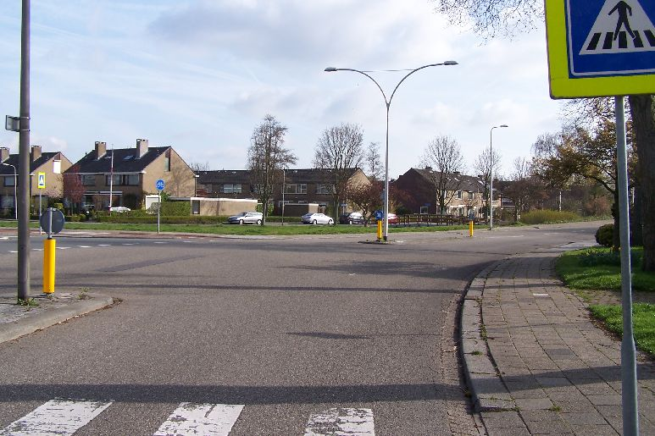

Vraag 10  Wanneer een passagier uit de bus stapt en het fietspad wil oversteken, mag hij dan eerst? Leg uit waarom:  _______________________________________  _______________________________________  _______________________________________  _______________________________________  _______________________________________ | 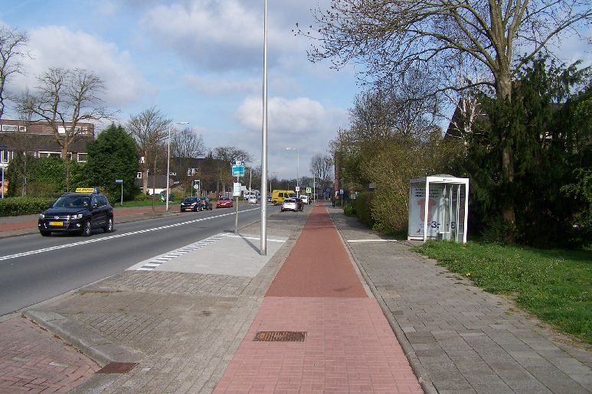

Vraag 11  Wat is de juiste volgorde van voorgaan?  - Eerst jij, dan auto A en fietser B  - Eerst auto A en fietser B en dan jij  - Eerst auto A, dan jij, dan fietser B  - Eerst fietser B, dan jij, dan auto A  - Anders, namelijk:  _______________________________________  Leg uit waarom:  _______________________________________  _______________________________________  _______________________________________  _______________________________________ | 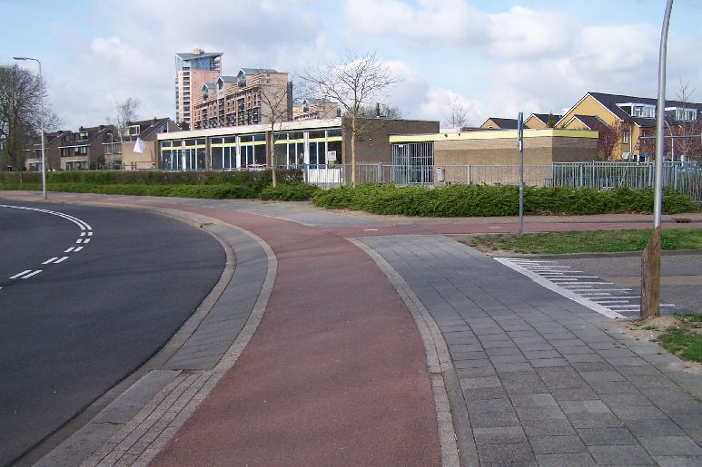  Fietser B  Auto A  Jij

Vraag 12  Wie mag er hier eerst? Een voetganger die wil oversteken of jij? Leg uit waarom:  _______________________________________  _______________________________________  _______________________________________  _______________________________________  _______________________________________ | 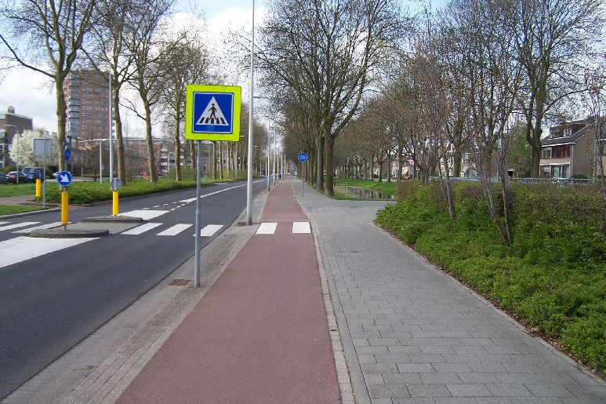

Vraag 13  Wie mag er hier eerst? Een fietser van links of jij? Leg uit waarom:  _______________________________________  _______________________________________  _______________________________________  _______________________________________  _______________________________________ | 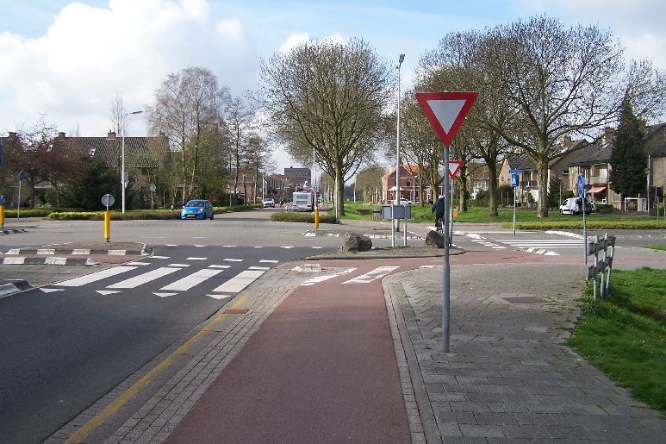

Vraag 14  Waarom is het belangrijk een krappe bocht naar rechts te maken als je hier de Burgemeester Jansenlaan op rijdt?  _______________________________________  _______________________________________  _______________________________________  _______________________________________  _______________________________________ | 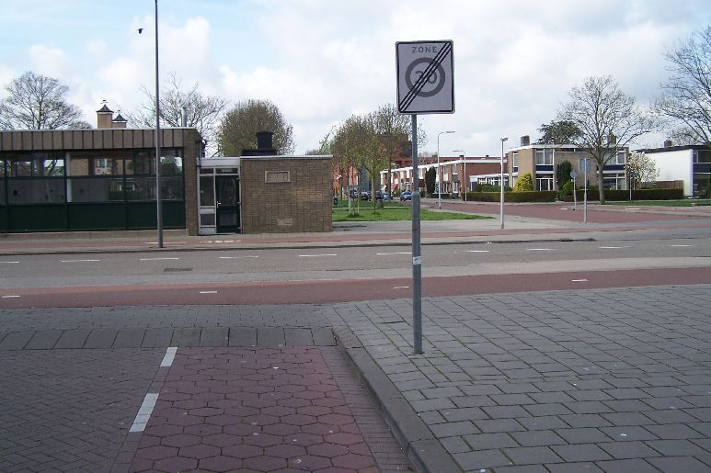

Vraag 15  Jij wilt linksaf de Burgemeester Jansenlaan oversteken. Wie mag er nu eerst, een tegenligger of jij? Leg uit waarom:  _______________________________________  _______________________________________  _______________________________________  _______________________________________  _______________________________________ | 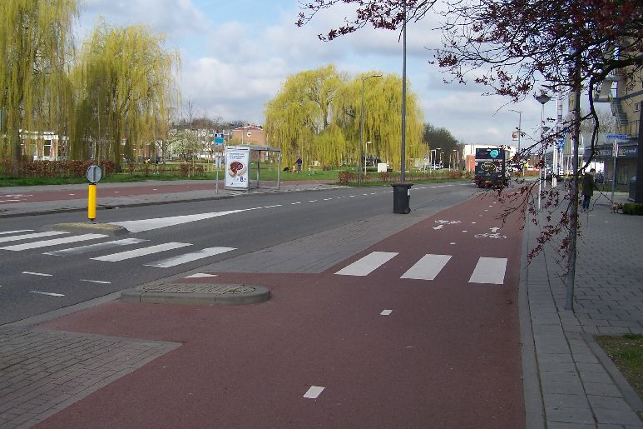  Tegenligger  Jij

Vraag 16  Waarom is het aardig wanneer je hier je hand uitsteekt als je rechtsaf de Laurensvliet in wilt?  _______________________________________  _______________________________________  _______________________________________  _______________________________________  _______________________________________ | 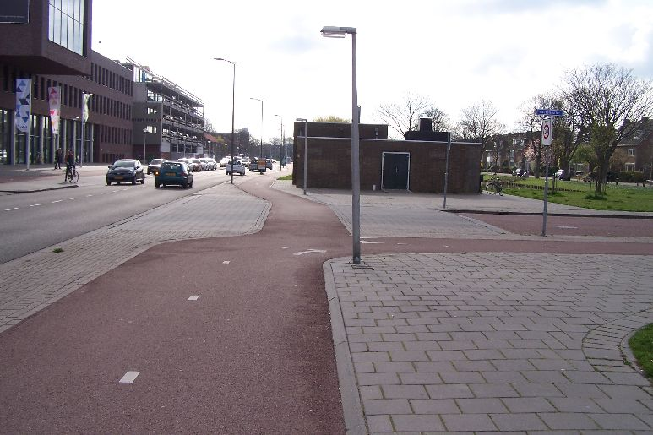  Fietser  Jij

Vraag 17  Hoeveel kilometer denk je dat de fietstocht was?  _______________________________________  _______________________________________  _______________________________________ | 